In Kooperation mit Brandenburger Ministerium für Infrastruktur und Landesplanung: Neuer dualer Studiengang „Mobilität und Verwaltung“ (MoVe) an der Technischen Hochschule Wildau
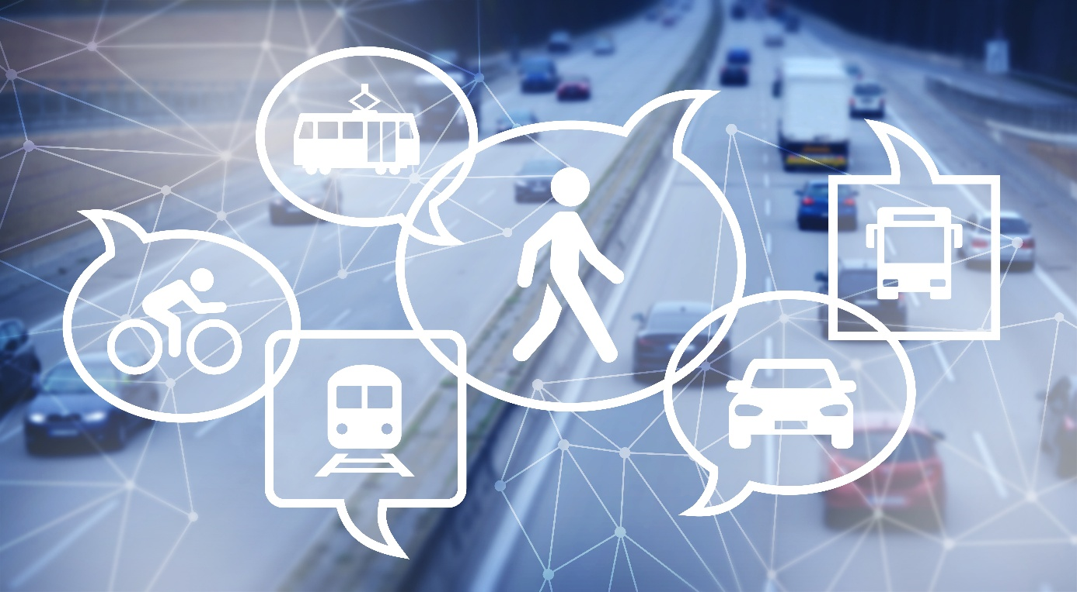Bildunterschrift: Zum Wintersemester 2026/2027 startet die TH Wildau zusammen mit dem Ministerium für Infrastruktur und Landesplanung den neuen dualen Studiengang „Mobilität und Verwaltung“
Bild: AdobeStock.com
Subheadline: Neuer Studiengang
Teaser:
Die TH Wildau ergänzt zum WS 2026/2027 ihr Studienangebot um den neuen dualen Bachelorstudiengang „Mobilität und Verwaltung“ – kurz „MoVe“ genannt. Gemeinsam mit dem Brandenburger Ministerium für Infrastruktur und Landesplanung entwickelt und durchgeführt, bedient dieses innovative und interdisziplinäre Studienangebot die Schnittstelle von Mobilität, Verwaltung und gesellschaftlicher Transformation. Dabei richtet sich der Studiengang an alle, die Mobilität aktiv mitgestalten und Verantwortung im öffentlichen Sektor übernehmen möchten.
Text:
Das Thema Mobilität stellt eine unserer großen gesellschaftlichen Herausforderungen dar. Hierfür benötigt das Land Brandenburg Expert*innen, die diese Transformation seitens der öffentlichen Verwaltung gestalten. Die Technische Hochschule Wildau (TH Wildau) und das Brandenburger Landesministerium für Infrastruktur und Landesplanung (MIL) bieten mit dem neuen Bachelorstudiengang „Mobilität und Verwaltung“, kurz „MoVe“, ein innovatives Studienangebot an der Schnittstelle von Mobilität, Verwaltung und gesellschaftlicher Transformation an. Mit dem Studienangebot soll dem wachsenden Bedarf an qualifizierten Fachkräften in den Bereichen Mobilitätsmanagement, Verkehrsinfrastruktur und Verwaltung begegnet werden.
‚MoVe‘ - Qualifizierung für Mobilität und Verwaltung von morgen
Der praxisintegrierende duale Studiengang verbindet das Studium an der TH Wildau mit Praxisphasen im Ministerium für Infrastruktur und Landesplanung, im Landesbetrieb Straßenwesen sowie im Landesamt für Bauen und Verkehr. Mit dem neuen Studiengang stärkt die Hochschule weiter ihr Profil, gezielt neue Studienangebote zu schaffen, die im Kontext zu gesellschaftlichen Transformationsprozessen stehen und gleichzeitig neue Wege in Lehre, Forschung und Transfer ermöglichen.
Prof. Ulrike Tippe, Präsidentin der Technischen Hochschule Wildau: „Das englische Verb ‚to move‘ heißt ‚bewegen‘ und passt perfekt zu unserem neuen Studiengang, den wir kurz mit ‚MoVe‘ bezeichnen. Er greift zentrale Herausforderungen unserer Zeit auf, den Wandel von Mobilitätssystemen, aber auch steigende Anforderungen an nachhaltige Verkehrs- und Infrastrukturplanung in Kombination mit der zunehmenden Bedeutung leistungsfähigerer, digitaler Verwaltungsstrukturen. Diese Herausforderungen ‘bewegen‘ auch uns als Hochschule. ‚Zukunftsfähige Mobilität‘ und ‚Effektive Verwaltung‘ sind zwei unserer insgesamt drei profilgebenden Themen an der TH Wildau und daher mit besonderer Expertise und Kompetenzen untermauert, die wir in dem neuen Studiengang miteinander kombinieren. Besonders freut es mich, dass wir dies mit dem Brandenburger Ministerium für Infrastruktur und Landesplanung gemeinsam umsetzen können und unsere jeweiligen Stärken gezielt einsetzen, um interdisziplinär und praxisnah Expert*innen für eine lebenswerte, mobile Zukunft auszubilden.“
Prof. Ralf Kohlen, Studiengangsprecher des Studiengangs Mobilität und Verwaltung: „Unser gemeinsam mit dem Ministerium für Infrastruktur und Landesplanung entwickelter Studiengang richtet sich an Studieninteressierte, die Mobilität aktiv mitgestalten und Verantwortung im öffentlichen Sektor übernehmen möchten. Der enge Bezug von Theorie und Praxis des Studiums ermöglicht Einblicke in die Verkehrsplanung, moderne Mobilitätskonzepte und die Prozesse der öffentlichen Verwaltung. Wir haben hier einen Studiengang geschaffen, der Studierende nicht nur fachlich qualifiziert, sondern auch befähigt, Mobilität als gesamtgesellschaftliche Aufgabe zu verstehen und Verwaltungsprozesse aktiv weiterzudenken – nachhaltig, integriert und zukunftsorientiert.“
Studierende erhalten unter anderem Kompetenzen in den Bereichen:
- Planung und Gestaltung nachhaltiger Mobilitätssysteme,
- Entwicklung digitaler Schnittstellen zwischen Bürger*innen und Verwaltung,
- Umsetzung und Begleitung von Infrastruktur- und Mobilitätsprojekten,
- Steuerung und Optimierung öffentlicher Verwaltungsprozesse,
- Analyse und Interpretation von Mobilitätsdaten zur Entscheidungsfindung.
Start des ersten Jahrgangs ist das Wintersemester 2026/2027. Die Bewerbung erfolgt ausschließlich über das Ministerium für Infrastruktur und Landesplanung des Landes Brandenburg. Der Bewerbungsbeginn ist für Januar 2026 vorgesehen, die Studienverträge werden im Frühjahr/Sommer 2026 unterzeichnet. Im Anschluss erfolgt dann direkt die Immatrikulation an der TH Wildau.
Weitere Informationen:
- Informationen zum Bachelorstudiengang „Mobilität und Verwaltung“ (praxisintegrierend dual) auf der Website der TH Wildau: www.th-wildau.de/move
- Informationen zum Ministerium für Infrastruktur und Landesplanung des Landes Brandenburg: https://mil.brandenburg.de

Fachliche Ansprechperson zum Studiengang an der TH Wildau:
Prof. Dr.-Ing. Ralf Kohlen
Studiengangsprecher Mobilität und Verkehr
TH Wildau
Hochschulring 1, 15745 Wildau
E-Mail: ralf.kohlen@th-wildau.de

Ansprechpersonen Externe Kommunikation TH Wildau:
Mike Lange / Mareike Rammelt
TH Wildau
Hochschulring 1, 15745 Wildau
Tel. +49 (0)3375 508 211 / -669
E-Mail: presse@th-wildau.de
Web: www.th-wildau.de/hochschulkommunikation

